DAS SCHÖNSTE EI DER WELT
Nach Helme Heines Kinderbuch von 1983; BELTZ Verlag
Figurentheater für Kinder ab 4 Jahre

Drei Hühner haben ein gewaltiges Problem, das auch manche Menschen umtreibt. Wer bloß ist die Schönste? Pünktchen hat ein toll gemustertes Federkleid, Latte schicke lange Beine und Feder einen prachtvollen Kamm. Der König entscheidet: „Schönheit kommt von innen!“ und veranstaltet einen Wettbewerb: wer das schönste Ei legen kann, die solle die Schönste sein. Doch alsbald taucht die Frage auf: Was heißt überhaupt „schön“?
Eine Geschichte über den Wert des Einzelnen, seine Einzigartigkeit und eben: Schönheit!

Spieldauer: 40 min
Eine Produktion von THEATERGEIST BERLIN

Regie: Eva Kaufmann
Spiel: Annegret Geist
Puppen: Claudia Engel
Kostüme: Simone Pätzold
Bühnenidee: Annegret Geist
Bühnenbau: Bodo Hermann, Claudia Engel
Musikarrangements: Franz Geist

Gefördert vom Kulturamt Steglitz , dem AKKU in Steyr

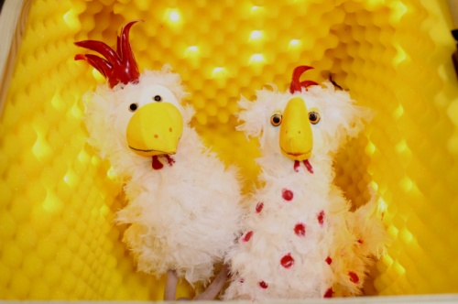
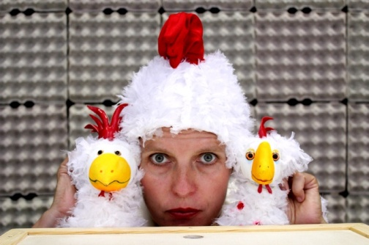
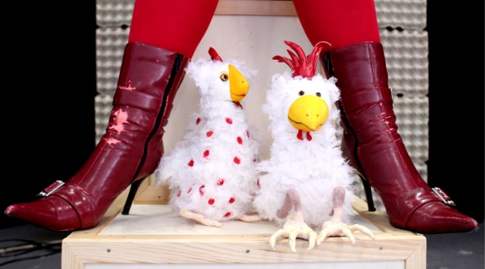

Annegret Geist Käthe-Niederkirchnerstrasse 8 10407 Berlin
0177-4427777 030-4476104 post@theatergeist.de www.theatergeist.de

